常州市 | 第二十四中学 | 2010—2011学年度第一学期
常州市 | 河 海 中 学 | 2010—2011学年度第一学期
八年级物理单元课堂练习㈠ 2010.10

一 、选择题（每题2分，共40分）
1.下列实验和实例：①在鼓面上放些碎纸屑，敲鼓时可观察到纸屑在不停地跳动；②放在真空罩里的手机当来电时，只见指示灯闪烁，听不见铃声；③拿一张硬纸片，让它在木梳齿上划过，一次快些，一次慢些，比较两次的不同；④锣发声时用手按住锣，锣声就消失了.其中能说明声音的产生或传播条件的一组是
A．①②③ B． ②③④ C．①③④ D．①②④
2.下列关于声音的说法中不正确的是
A．俗话说“隔墙有耳”，说明固体能传声
B．“震耳欲聋”主要说明声音的音调高
C．“闻其声而知其人”据音色来判断的
D．用超声波清洗钟表，说明声波有能量
3.如图所示，下面几幅交通标志牌中，能明显表示用于防止噪声，保护环境的是

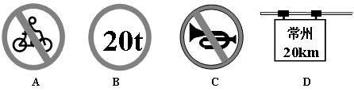

4.下图是探究声现象的四个实验情景，下列说法正确的是
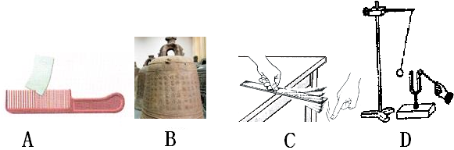

A．拿一张硬卡片用同样的力在木梳上划过，划得越快，发出声音的响度越大
B．停止了对大钟的敲击后，大钟“余音未止”，有余音说明大钟仍在振动
C．钢尺一端紧按在桌面上，用力拨动伸出桌边的钢尺，用力越大，声音的音调越高
D．将正在发声的音叉紧靠悬线下的轻质小球，小球会被多次弹开，说明声音有能量
5.下列说法正确的是
A.冰的温度是0ºC
B.所有的温度计都是利用液体的热胀冷缩的性质制成的
C.今年常州的最高气温可达摄氏40度
D.温度是表示物体的冷热程度
6.为了测定风向，在手指上蘸些酒精或水，竖直在空中，手指感到较凉的一侧是
A．迎风一侧 B．背风一侧
C．侧风面 D．无法判断
7.当医生给病人检查腹部是否有积水时，常会用手轻轻敲击患者腹部，细听其发出的声音，此为“叩诊”。医生主要根据什么来判定患者腹部是否有积水？
A．声音的音色 B．声音的响度
C．声音的音调 D．声音是否悦耳动听
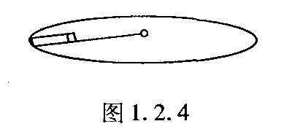
8.如图所示，用细线拴住塑料尺，抓住细线的另一端转动，塑料尺会发出声音，若加快转动速度，发出声音的音调变化情况是
A．变低 B．变高
C．不变 D．无法判断
9.用手指堵住双耳,则下列说法正确的是
A.自己和别人的讲话声都能听到
B.只能听到别人的讲话声
C.只能听到自己的讲话声
D.自己和别人的讲话声都听不到
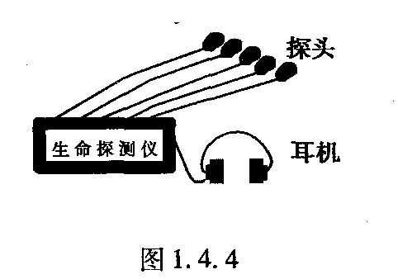
10.在汶川地震救援中，采用了音频生命探测仪(如图)，它的多个探头接触废墟，收集废墟下幸存者的微弱呼救声、呼吸声、心跳声等，探测仪将音频信号放大，救援人员就可以发现幸存者．下列说法错误的是
A．幸存者能听见探测仪发出的超声波
B．幸存者发出的声音与外界噪声的音调、音色不同
C．探测仪收集声音信号时利用了固体可以传声
D．白天噪声较大，探测仪更适合在安静的夜晚使用
11.下列四个句子：(1)这首歌调太高，我唱不上去；(2)引吭高歌；(3)她是唱高音的；(4)请勿高声喧哗．其中“高”字指音调的是
A．(1)(2) B．(2)(4) C．(1)(3) D．(3)(4)
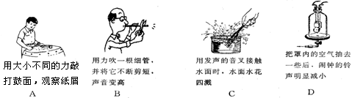
12.为了探究声音的响度与振幅的关系，小明设计了如图所示的几个实验。你认为能够完成这个探究目的的是
13．据说，美国研制出一种用超声波作子弹的枪．当超声波达到一定强度时就能有较强的攻击力．实际要阻挡这一武器的袭击，只要用薄薄的一层
A．半导体 B．磁性物质 C．绝缘物质 D．真空带
14.在同一环境中对温度计进行了如下操作，温度计的示数下降最快的是
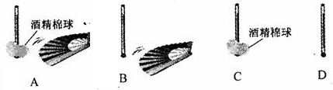

15.体温计在每次使用前都必须进行消毒处理，给体温计消毒的恰当方法是
A．用自来水反复冲洗几次 B．放在酒精灯火焰上烧片刻
C．用酒精棉球擦一擦 D．用开水煮一段时间
16.把0℃的冰与0℃的水相比较
A.冰比水冷 B. 冰与水冷热程度相同
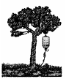
C.水比冰冷 D.无法比较
17.下列关于蒸发和沸腾的说法正确的是
A.蒸发和沸腾都属于液化现象
B.蒸发和沸腾都可以在任何温度下进行
C.蒸发的快慢与温度无关，沸腾时温度保持不变
D.蒸发和沸腾都需要吸收热量
18.在今年春季，西南地区遭遇罕见的世纪大旱。为了节约用水，果农们利用了滴灌的方法给果树浇水，如图所示。他们把细水管放入果树下的土里，使水分直接渗透到果树根部，减慢了水分的蒸发，原因是
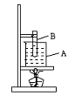A.减少了水在地面的表面积
B.增大了水在地面的表面积
C.加快了地面上方空气的流动
D.提高了地面上水的温度
19.对A烧杯中的水加热一段时间至水沸腾后再将盛有某种液体的B试管插入沸水中，一会儿后，试管中的液体也沸腾了。由此判断
A．试管中的液体也是水
B．试管中液体的沸点高于水的沸点
C．试管中的液体可能是水
D．试管中液体的沸点低于水的沸点
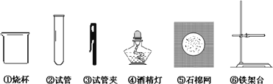
20.在“观察水的沸腾现象”的实验中，需要加热约150ml的水，要用到如图所示的仪器是

A．②③④⑤ B．①④⑤⑥ C．①④⑥ D．②④⑤
二、填空题（21-30每空1分，31每空2分，共31分）
21.声音在不同介质中的传播速度一般 （选填“同”或“不同”）。15℃的空气中声音的传播速度是 ，平时我们听到的声音，一般是靠 传播的，在百米赛跑中，站在百米赛跑终点的计时员，听到枪声立即开始计时，测得某运动员百米跑的时间是12s，则此人百米跑的真实成绩是 s。
22.“无声手枪”上的消声装置是在 处减弱噪声。小孩在放鞭炮时常捂住耳朵，这是在 处减弱噪声。现代城市规划设计中，一般要在马路和住宅间设立屏障或植树造林，这是为了在 中减弱噪声。
23.蝴蝶在飞行的时候 （选填“会”或“不会”）产生声音，因为它在飞行时翅膀在不停的 。若蝴蝶的翅膀在1min内振动360次，则蝴蝶翅膀振动的频率是______Hz,人耳 (选填“能”或“不能”)听到其产生的声音。正常人的听觉频率范围是 。
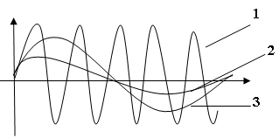
24.如图是三个声音的波形图，比较1和2的波形，可以知道 的音调较高；比较2和3的波形，可以知道 的响度较大。
25.在南亚、东南亚海域曾发生强烈地震并引发了罕见的大海啸，夺走了很多人的生命，后来人们在清理现场时很少发现有猫、狗、老鼠等动物的尸体，人们猜测可能是地震时产生的 声波，动物可以听到，而人听不到，这种波的频率很 （选填“高”或“低”），能绕过障碍物，传播距离很 （选填“近”或“远”）。
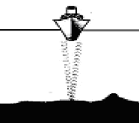
26.如图是人们利用超声波的 的特点来测量海洋的深度。如图所示向海底垂直发射超声波，经过4s收到回声信号，可知此处海底的深度是 m（超声波在海水中传播的速度是1500m/s）。
27.动画片《星球大战》中，“神鹰”号太空船在太空将来犯的“天狼”号击中，听到“天狼”号“轰”地一声被炸毁，“神鹰”号宇航员得意地笑了，你觉得这段描写 （选填“符合”或“不符合”）科学道理，因为 。
28.烈日炎炎，上海世博园启动了雾森降温系统以缓解暂时的闷热，该系统自动向空气中喷洒水雾，水雾在 (填写物态变化名称)过程中从周围吸收大量的热，导致周围温度明显 (选填“升高”或“降低”)．
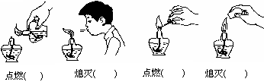
29.煮鸡蛋时，水沸腾后，分别用文火与猛火继续加热将鸡蛋煮熟，所用时间______(选填“相同”或“不同”)，原因是 。
30.对于酒精灯的点燃和熄灭方法是有严格的要求的。图中有4幅图，图下有括号。请在括号内打上“√”或“×”表示方法的正确或错误。
31.小明有一支不准确温度计，玻璃管的内径和刻度都很均匀，用此温度计测通常情况下冰水混合物温度，示数是5℃，放在一标准大气压下的沸水中，温度示数是95℃。若用它测得某液体的温度是32℃时，则液体的实际温度是 ℃。
三、解答与探究题（共29分）
32.噪声是一种严重的环境污染。小明想制作一个防噪声的耳罩，他通过比较几种材料(衣服、锡箔纸、泡沫塑料)的隔音性能，来选择一种隔音性能好的材料做耳罩的填充物。实验器材除了待检测的材料外，还有：音叉、机械闹钟、鞋盒。
1）在本实验中适合作声源的是 （选填“音叉”或“机械闹钟”）；
2）小明将声源放入鞋盒内，在其四周塞满待测材料。他设想了两种实验方案：
方案A．让人站在距鞋盒一定距离处，比较所听见声音的响度。
方案B．让人一边听声音，一边向后退，直至听不见声音为止，比较此处距鞋盒的距离。
你认为最佳的方案是 。
3）通过实验得到两方案各自的现象如表格所示，则待测材料中隔音性能最好的是___。
材料 | 衣服 | 锡箔纸 | 泡沫 |  | 材料 | 衣服 | 锡箔纸 | 泡沫
距离/m | 1.2 | 0.8 | 0.5 |  | 响度 | 较响 | 较响 | 弱
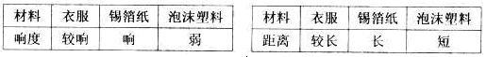

4）实验中小明注意选用同一个声源、同一个鞋盒并且每次在声源四周塞满待测材料，同时将无法直接比较的隔音性能转化成比较同一位置听声音的响度或比较最后听不到声音时距声源的距离，说明在进行物理实验探究时要注意使用一些探究方法，你能说出一种小明探究时所用的探究方法吗？
常州市 | 第二十四中学 | 2010—2011学年度第一学期
常州市 | 河 海 中 学 | 2010—2011学年度第一学期
八年级物理单元课堂练习㈠答卷纸 2010.10
一、选择题（每题2分，共40分）
1 | 2 | 3 | 4 | 5 | 6 | 7 | 8 | 9 | 10 | 11 | 12 | 13 | 14 | 15 | 16 | 17 | 18 | 19 | 20
二、填空题（21-30每空1分，31每空2分，共31分）
21. _______ _______ _______ _______
22. _______ _______ _______
23. _______ _______ _______ _______ ____________
24. _______ _______ 25. _______ _______ _______
26. _______ _______ 27. _______ ______________________
28. 29.
30.（ ） （ ） （ ） （ ） 31.
三、解答与探究题（共29分）
32. 1） 2） 3） 4）
33.在“使用温度计测量液体的温度”的活动课上，有以下三个场景：
场景一：A组的一个同学随便选取了一支温度计进行测量，在测量过程中同组的另一同学发现温度计的液柱上升得很快，差不多要上升到玻璃管顶了。于是大喊：“快把温度计取出来，不然……。”但测量的同学还来不及把温度计从液体中取出来，温度计却已经“砰”的一声胀破了。
场景二：B组的一个同学将温度计的玻璃泡碰到容器底和容器壁。同组的同学告诉他：“要小心点，不然会损坏温度计的。”话音刚落，温度计的玻璃泡就损坏了。
场景三：C组同学在读温度计的示数时，有的仰视来读，有的俯视来读，还有的将温度计从液体中取出来读数，结果他们测出的温度值都不相同。他们感到奇怪：同一杯液体，温度为什么会不一样了？
1）分析三个场景中的情况，你能告诉他们各场景中应该如何正确使用温度计吗？
场景一中： ；
场景二中： ；
场景三中： 。
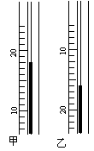
2）会正确使用温度计后，请按照正确使用温度计的步骤，将下面的叙述（用字母代替）依次排列
A. 选取适当的温度计 B. 估计被测液体的温度
C. 让温度计与被测液体接触几分钟
D. 让温度计的玻璃泡浸入液面以下一定深度
E. 取出温度计 F. 读出温度计的示数
3）图中各画出了两支温度计的一部分，请根据图示读出两温度计所测的温度：
甲温度计所测温度是 ℃，乙温度计所测温度是 ℃。
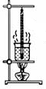
34.如图所示，某小组的几位同学将200g的水注入烧杯中做“观察水的沸腾”实验，他们从水温为90℃开始记录了水在不同时刻的温度值，如下表所示：

时间t／min | 0 | l | 2 | 3 | 4 | 5 | 6 | 7 | 8 | 9
温度t／℃ | 90 | 92 | 94 | 96 | 97 | 98 | 99 | 99 | 98 | 99

1）分析表中数据，发现有个温度值是不妥的，不妥的数据是第_ __min 的数值。
2）加热时，烧杯下面的石棉网的作用是 。在实验中，除实验装置图中提供的仪器外，还有 没有在图中出现。
3）从实验表格中记录的数据可以看出：在当时条件下水的沸点是_____℃，由此可判断出当时的大气压 （选填“高于”、“等于”或“低于”）1标准大气压。
4）现在实验桌上提供了水银和酒精两种不同液体的温度
计，两种液体相关数据见表格，由此你可以知道他们在做“研究水的沸腾”实验时，是选用了 温度计，
物质 | 凝固点 | 沸点
水银 | －39℃ | 357℃
酒精 | －117℃ | 78℃
你判断的依据是 。
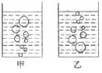
5）如图是他们小组观察到水在沸腾前和沸腾时水中气泡上升过程中的两种情况。其中图____ （甲／乙）应该是水沸腾前的情况。

6）在“观察水的沸腾”活动结束后，小组中有四位同学分别交流展示了自己所绘制的水的温度和时间关系的曲线，如图所示。其中能正确反映水加热过程中的温度随时间变化关系的是（ ）
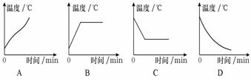

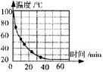
7）小组中的其他同学在做完“观察水的沸腾”实验后，又进一步探究了沸水自然冷却过程中温度随时间的变化情况，他们将实验数据记录在自己设计的表格中，并通过描点连线的方法画出了如图所示的水温随时间变化的曲线．
(a)根据图中的曲线可推知，他们做上述实验时的环境温度(即室温)应在 ℃左右．
(b)根据水温随时间变化的曲线，可知水在自然冷却过程中温度随时间变化的特点是： ____________________________________________________________．

